المستوى: الأولى متوسط
المدة: ساعة ونصف
السنة الدراسية: 2023/2024
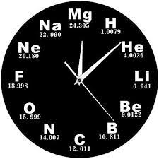
متوسطة: المجاهد أحمد الوناس
مديرية التربية لولاية: الجزائر شرق
الاسم: .......................
اللقب: .......................
القسم: .......................
اختبار الفصل الثاني في مادة العلوم الفيزيائية والتكنولوجيا

الجزء الأول: (12ن)
الوضعية الأولى: (6ن)
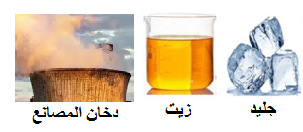
في مسابقة فكرية بين أقسام السنة الأولى متوسط؛ طُلب من الأفواج المشاركة التعرف على حالات المادة وخصائصها بالإجابة على الأسئلة التالية.
1_ صنف المواد المبينة في الوثيقة 01 في الخانة المناسبة.
الحالة الصلبة | الحالة السائلة | الحالة الغازية
_ | _ | _

2_ اذكر خاصيتين لكل حالة فيزيائية.
الوثيقة 01
خصائص الحالة الصلبة | خصائص الحالة السائلة | خصائص الحالة الغازية
_  _ | _  _ | _  _

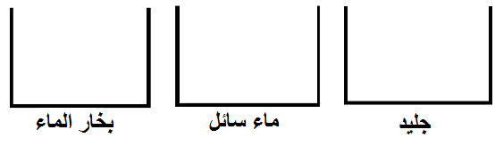
3_ مثل الحالات الفيزيائية للماء بالنموذج الحبيبي.

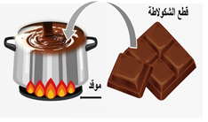
الوضعية الثانية: (6ن)
تساعد آية دوما والدتها في تحضير الكعك، ولتزيين الكعكة؛ وضعت الأم قطعا من
الشكولاطة في وعاء، ثم وضعته فوق موقد حراري فتغيرت حالتها الفيزيائية. (الوثيقة01)
أثناء تحضير الكعكة طرحت عليها والدتها بعض الأسئلة؛ لاختبار معلوماتها في مادة
العلوم الفيزيائية والتكنولوجيا. ساعدها في الإجابة على الأسئلة الموالية.
الوثيقة 02
1_ سم التحول الحادث لقطعة الشكولاتة. ثم عرفه.
اسم التحول: .............................................................................................................................
تعريفه: ..........................................................................................................................................................
2_ حدد العامل المؤثر في هذه الحالة، مع ذكر عامل آخر يؤثر في تغير حالة الجسم المادي.
-العامل المؤثر في هذه الحالة هو: .................................................................................................................
-العامل الاخر هو: .......................................................................................................................................
.........
.........
3_ أكمل مخطط التحولات التالي:
صلب
سائل
غاز
.........
.........
الوضعية الادماجية: (8ن)

اشترى والد سعيد كمية من زيت الزيتون، فتساءلت والدته هل هذا الزيت نقي أم مغشوش؟ فأخبرهم سعيد أنه درس في حصة العلوم الفيزيائية والتكنولوجيا طريقة تمكنه من معرفة نقاوة بعض المواد.
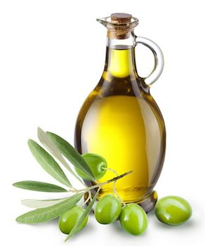
أجرى سعيد القياسات التالية: الكتلة:m = 880 g
الحجم: V = 1000 cm³
1_ حدد الوسائل التي استعملها أحمد في قياساته
الوثيقة 03
المقدار | وسيلة القياس
)mالكتلة ( | ...........................................
)V( الحجم | ...........................................

2_ احسب الكتلة الحجمية لهذا الزيت.
القانون | التطبيق | النتيجة
..................................... | ..................................... | .....................................

_ استنتج هل هذا زيت الزيتون نقي أم مغشوش؟ علما ان الكتلة الحجمية لزيت الزيتون هي: $ρ=$0.88g/cm³
زيت الزيتون
هذا الزيت: ...............................................................................................................
التعليل: ...................................................................................................................
3_ احسب كثافة هذا الزيت.
القانون | التطبيق | النتيجة
..................................... | ..................................... | .....................................

_ فسر سبب طفو الزيت على الماء.
التفسير: .....................................................................................................................................................
بالتوفيق

